附件一：大眾捷運系統兩側禁建範圍
大眾捷運系統兩側之禁建範圍，分完全獨立專用路權與非完全獨立專用路權，依下列各點規定劃定之。
一、完全獨立專用路權：大眾捷運系統兩側依下列 各款劃定之範圍，均屬禁建範圍。
(一)高架段之路線及車站：水平方向為自捷運設施結構體外緣起算向外六公尺以內，垂直方向為自地面起算向上至捷運設施(含架空線外加施工安全距離)或行車安全之最小淨空。其有屋頂者，則向上至屋頂結構上緣以內，兩者所形成之封閉區域(如示意圖一、示意圖二)。
(二)地面段之路線：水平方向為自捷運設施圍籬或側牆外緣起算向外六公尺以內，垂直方向為自地面起算向上至捷運設施(含架空線外加施工安全距離)或行車安全之最小淨空以內，兩者所形成之封閉區域（如示意圖三）。
(三)潛盾隧道：自捷運隧道環片外緣起算，向外一公尺以內環繞之區域（如示意圖四）。
(四)山岳隧道：自開挖面外緣起算，向外延伸一倍最大內空寬度所形成之八邊形區域（如示意圖五）。
(五)錨固邊坡：自最近地表之岩（地）錨或岩（土）釘或加勁材起算，沿其自身長度再加三公尺後，向周邊延伸五公尺以內之範圍（如示意圖六之一、示意圖六之二）。
(六)通風井：自結構體開口面起算，向外六公尺以內之地上封閉空間（如示意圖七）。
公共工程無妨害大眾捷運系統設施及行車安全之虞者，得經捷運主管機關同意，於特定時間內進行工程設施之構築及土地開挖行為，不受前項禁建範圍規定限制。

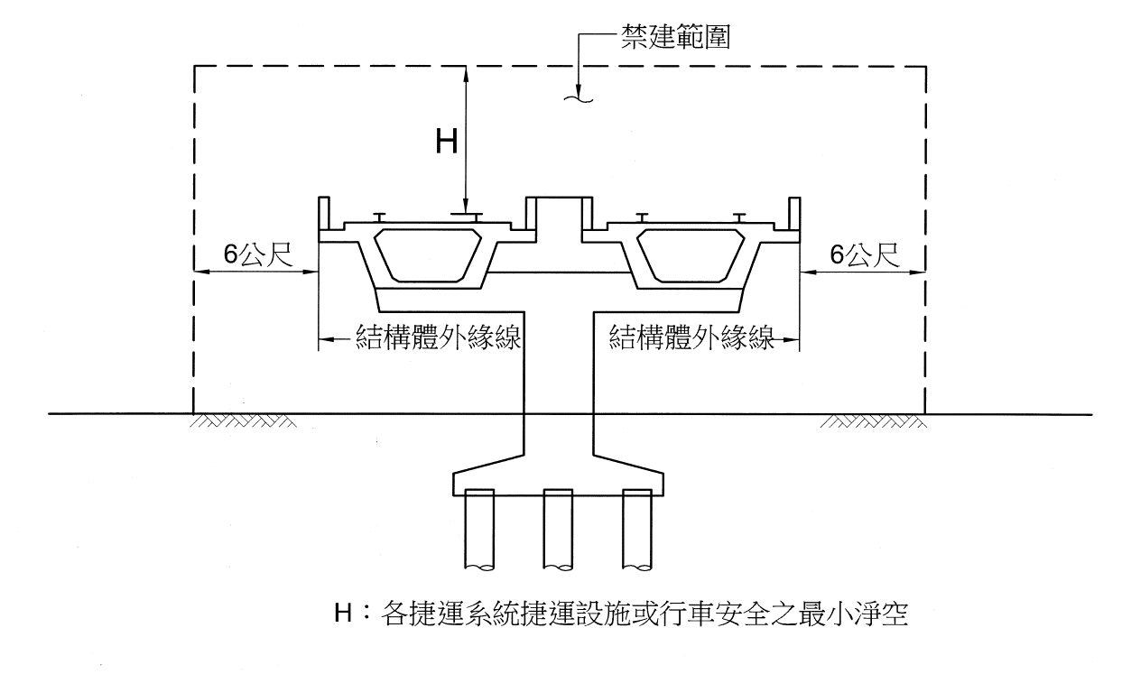
示意圖一 高架段路線禁建範圍圖
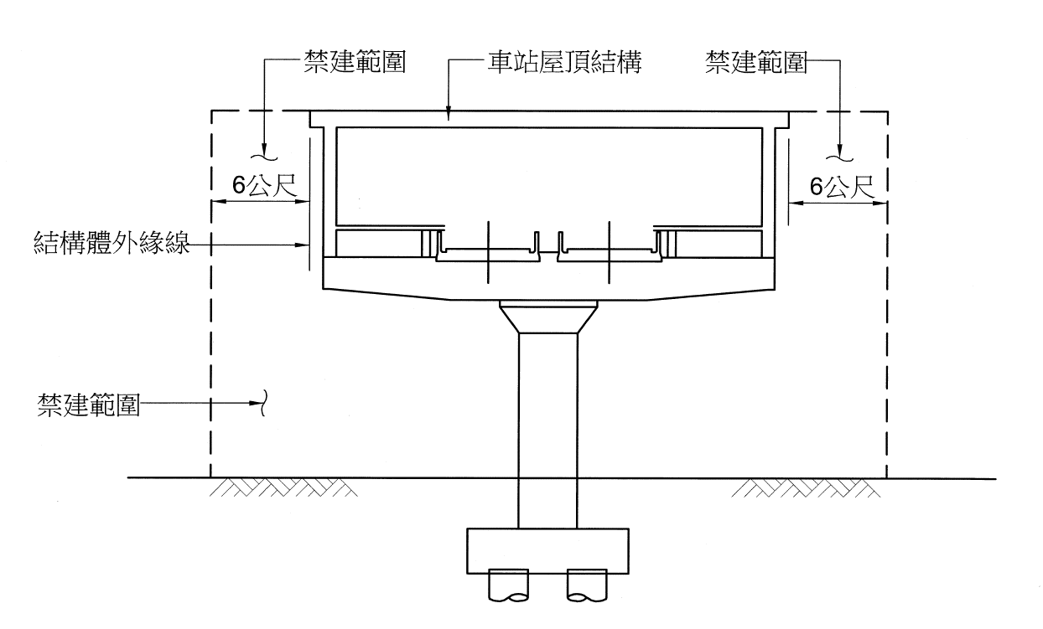
示意圖二 高架段車站禁建範圍圖
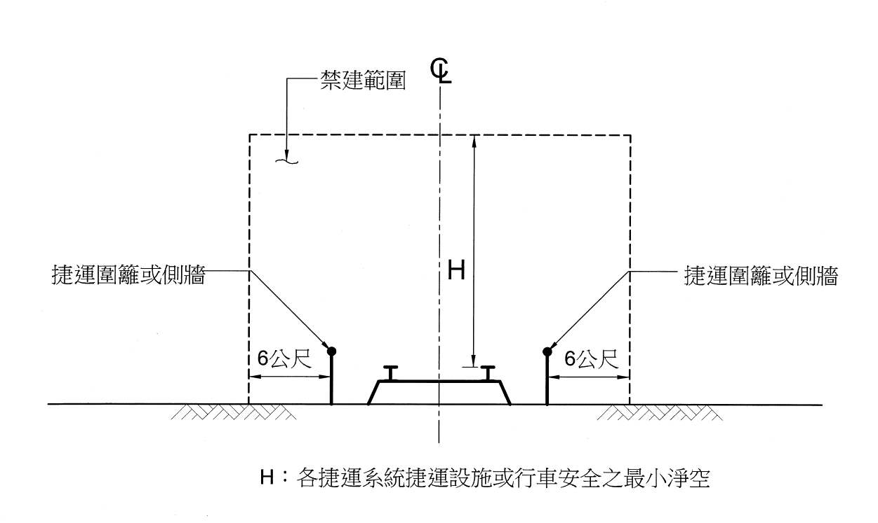
示意圖三 地面段路線禁建範圍圖
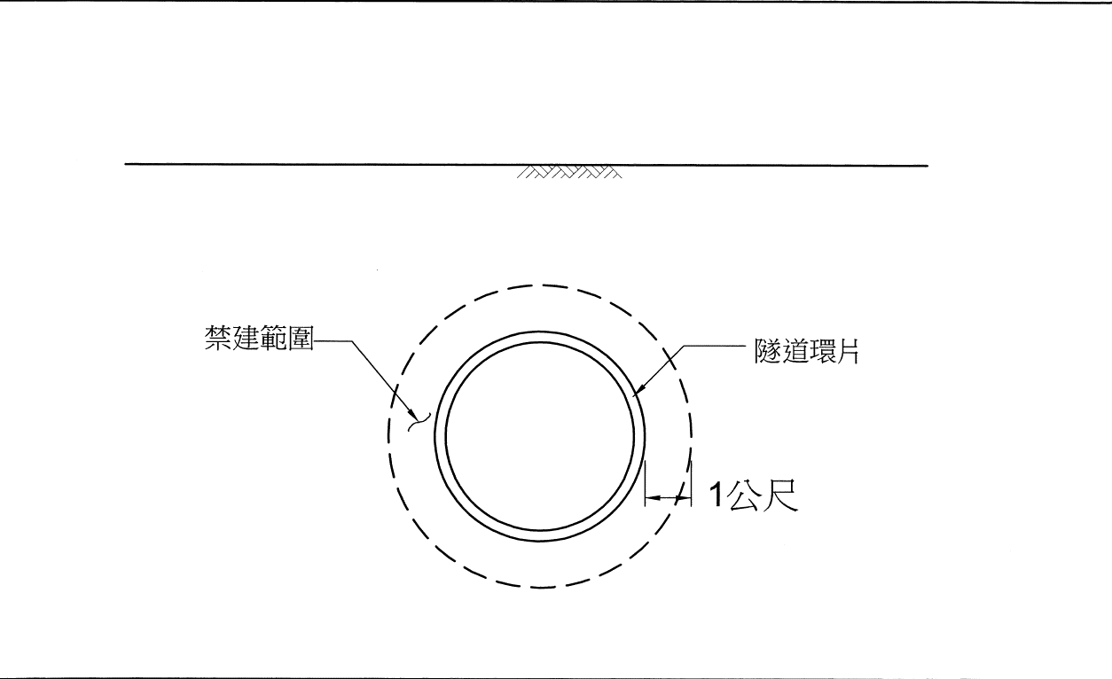
示意圖四 潛盾隧道禁建範圍圖

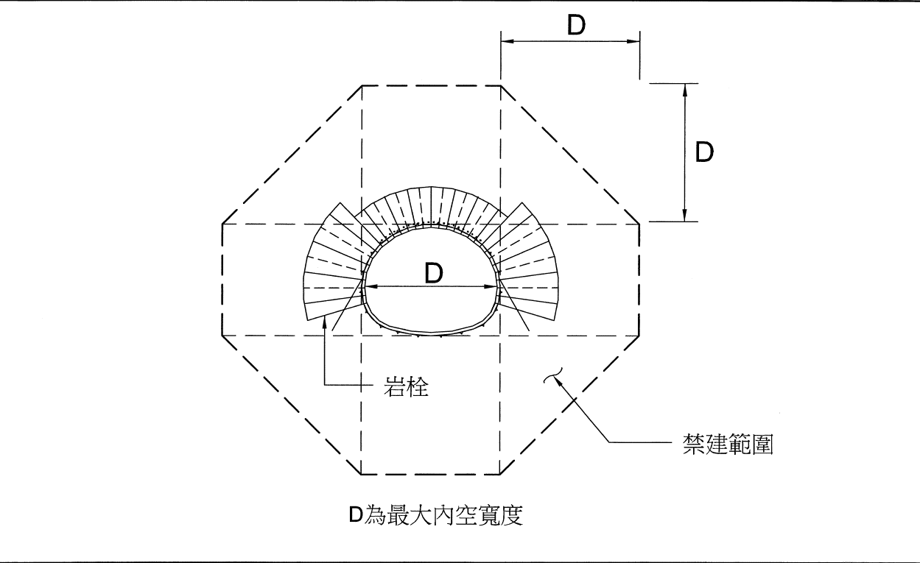
示意圖五 山岳隧道禁建範圍圖
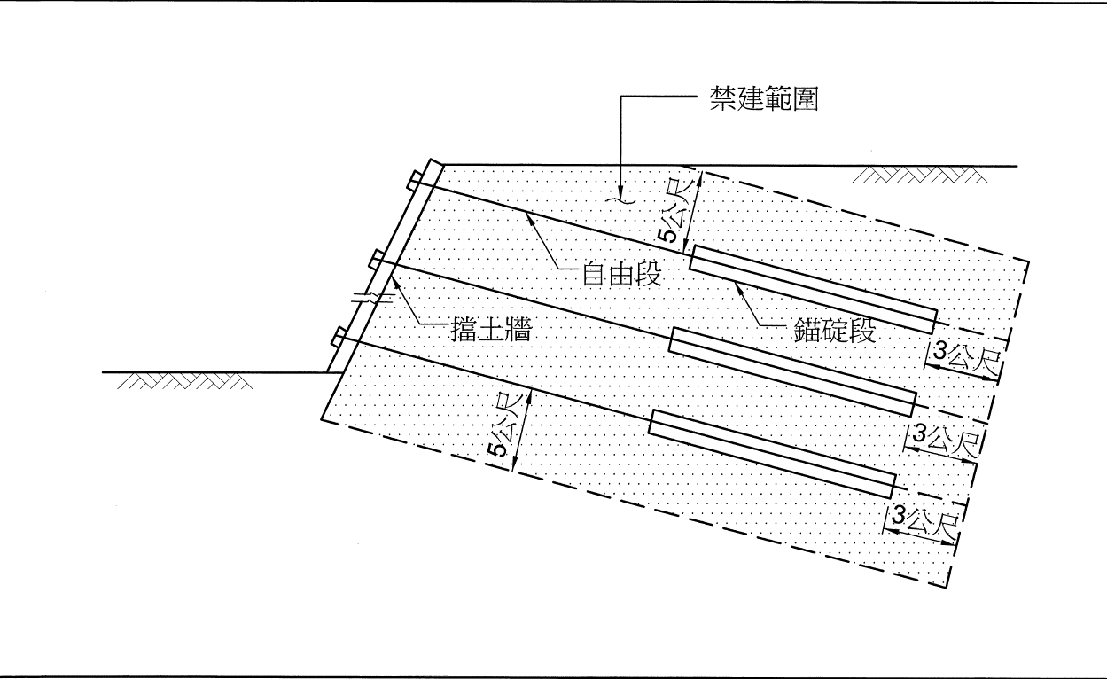
示意圖六之一 錨固邊坡禁建範圍圖（立面）
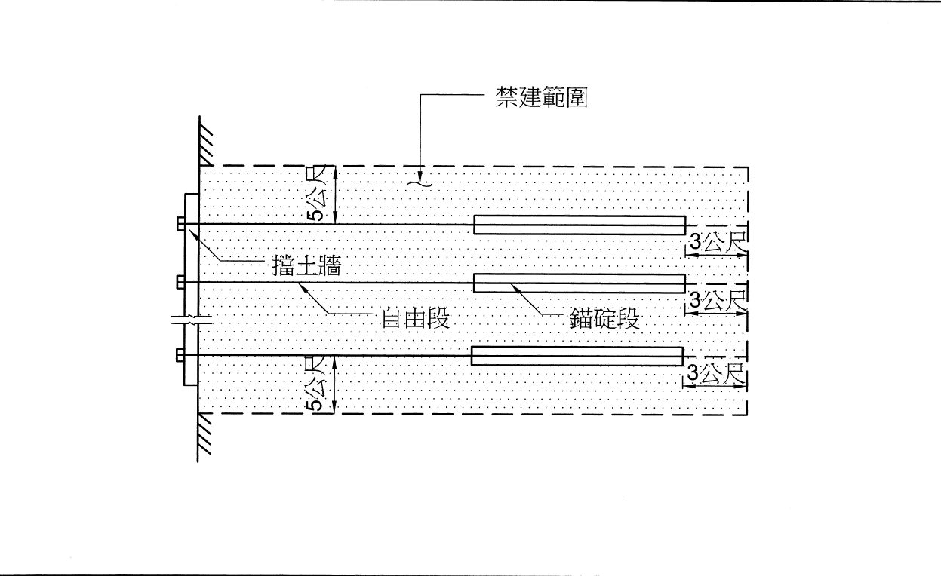
示意圖六之二 錨固邊坡禁建範圍圖（平面）
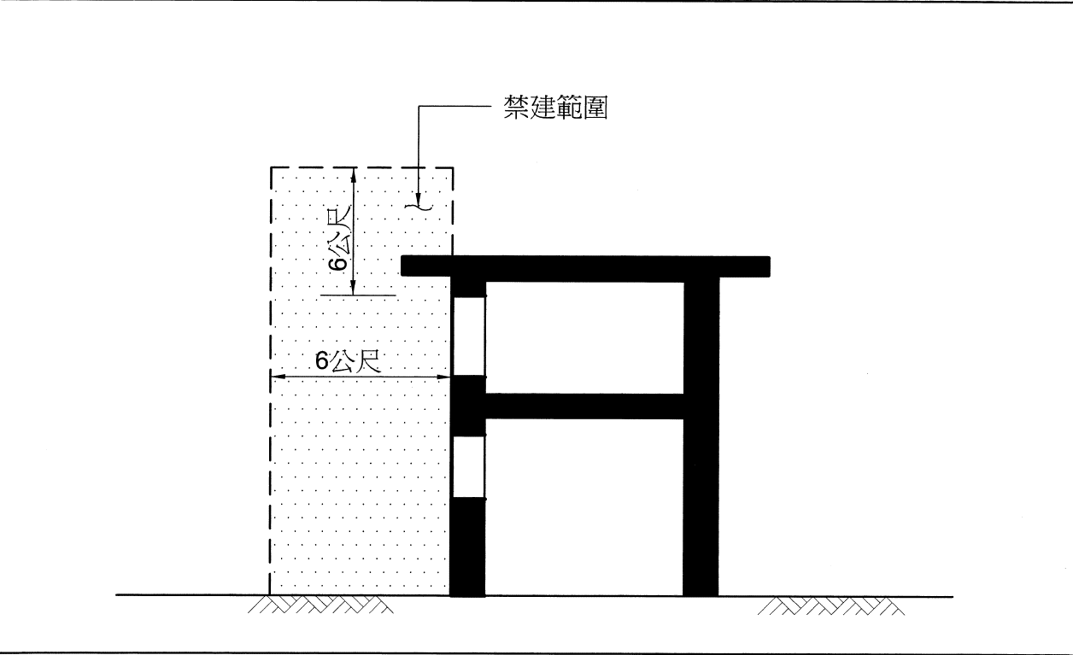
示意圖七 通風井禁建範圍圖
二、非完全獨立專用路權：自捷運設施(含緣石、圍牆、管群)兩側之外緣起算，垂直延伸至地面上之捷運設施外緣或行車安全之最小淨空以內，兩者所形成之封閉區域（如示意圖八之一、示意圖八之二、示意圖九之一、示意圖九之二、示意圖九之三）。
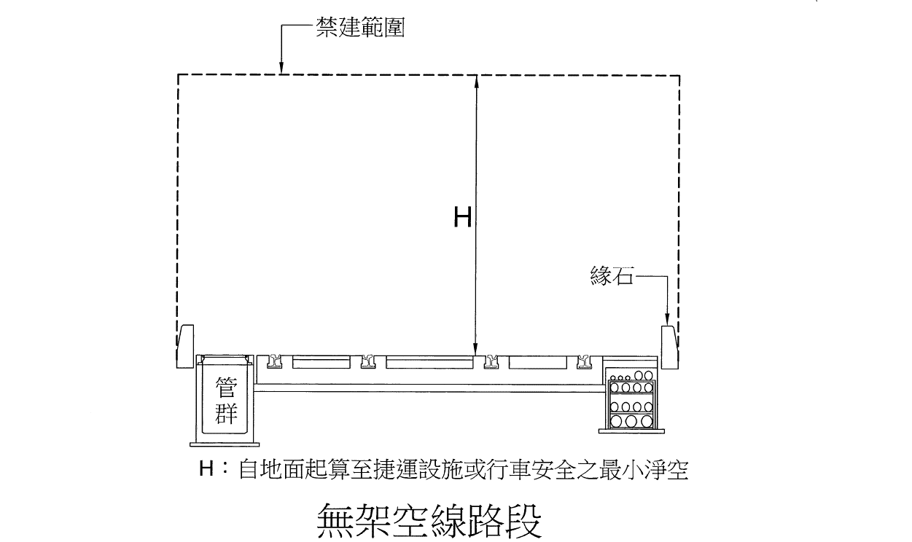
示意圖八之一 非完全獨立專用路權之平面段禁建範圍(無架空線)

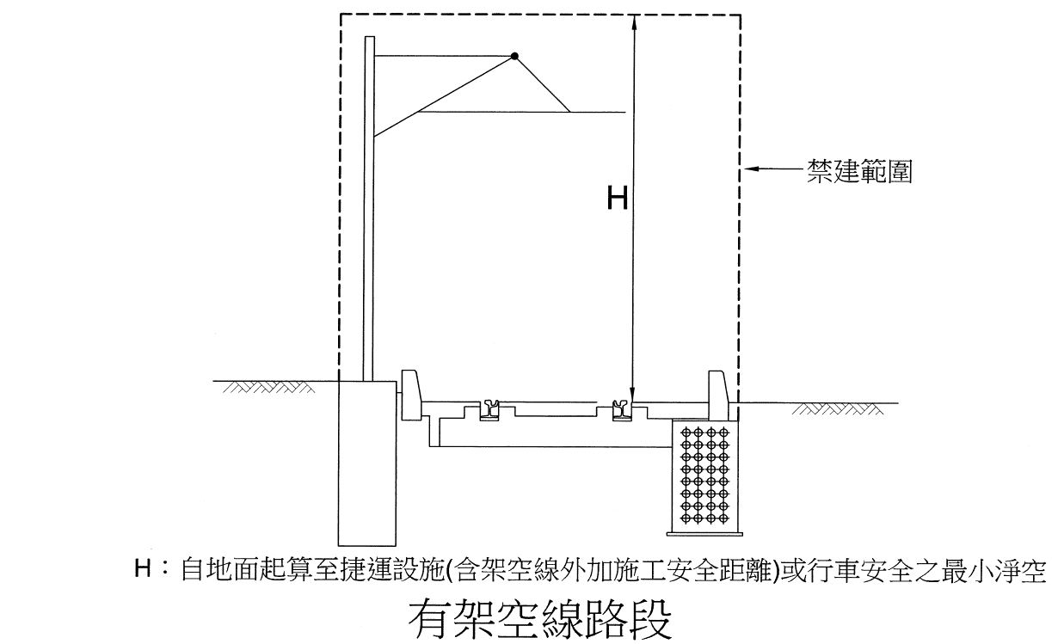
示意圖八之二 非完全獨立專用路權之平面段禁建範圍(架空線)
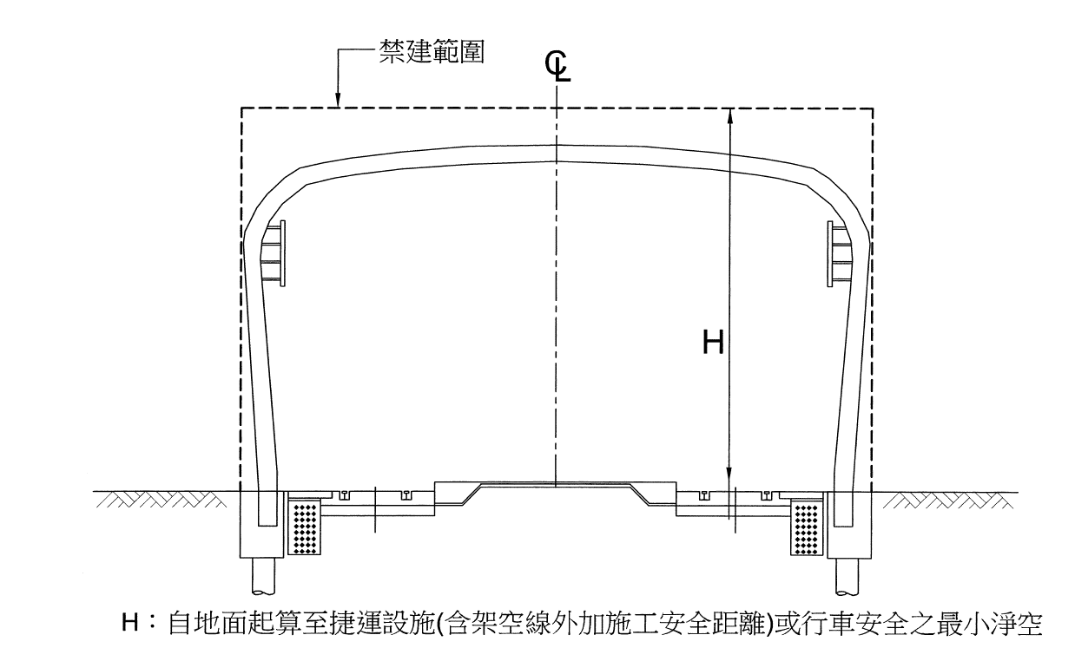
示意圖九之一 非完全獨立專用路權之平面車站段禁建範圍(車站型式一)
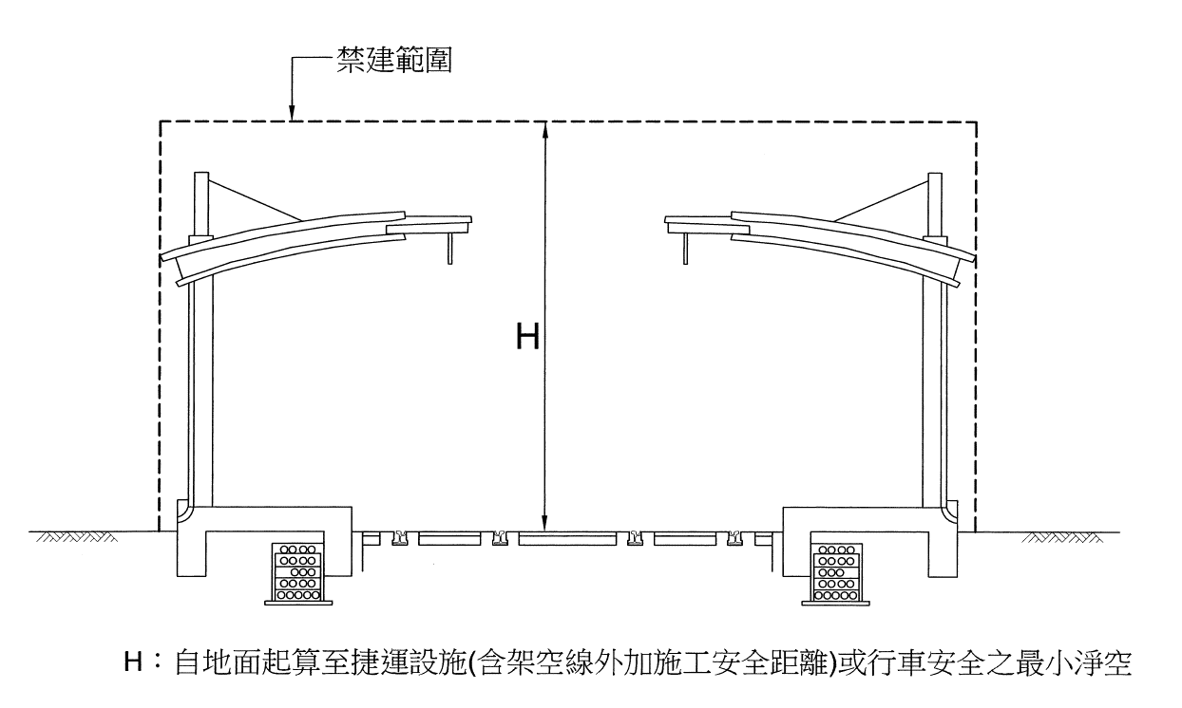
示意圖九之二 非完全獨立專用路權之平面車站段禁建範圍(車站型式二)
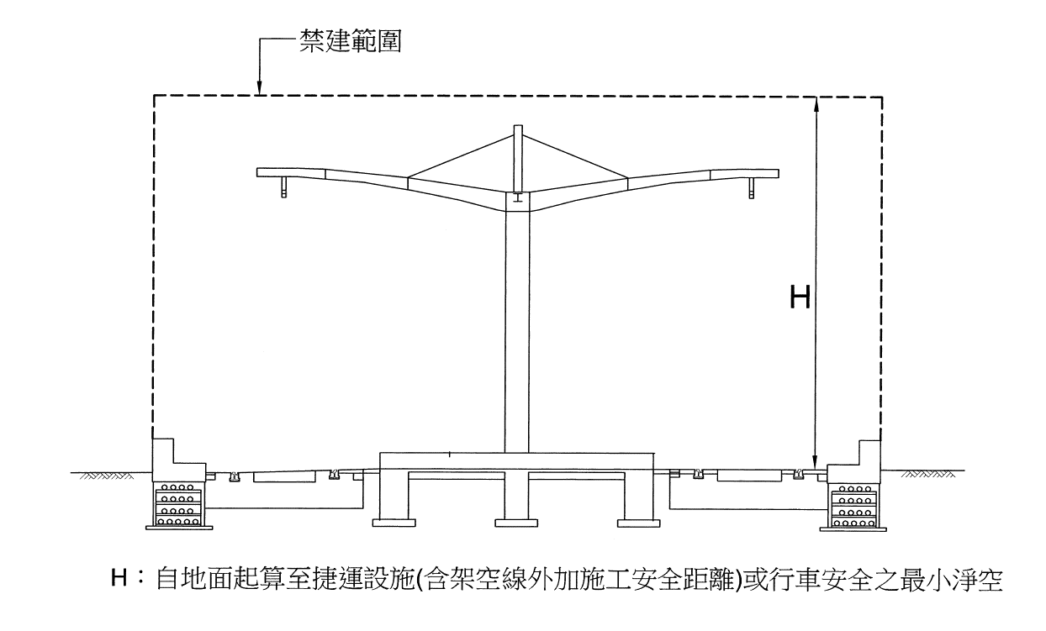
示意圖九之三 非完全獨立專用路權之平面車站段禁建範圍(車站型式三)

